Отчет о проведенных мероприятиях ко
"Дню семьи, любви и верности"
в МБДОУ № 16"Родничок" с.Николаевка
8 июля 2017 года

Цель:
воспитывать у детей любовь к своей семье и своим родственникам, уважение к ним. Формировать у детей представление о семье, как о людях, которые живут вместе, любят друг друга, заботятся друг о друге.
Задачи:
познакомить с историей возникновения праздника;
научить детей вежливо общаться со взрослыми, воспитывать желание заботиться о близких людях; возрождать семейные традиции; воспитывать бережное отношение к семье.
В предверии праздника в уголках для родителей была размещена информация о истории возникновения праздника. Консультации: «Моя семья моя отрада», «Как познакомить ребенка с историей семьи».
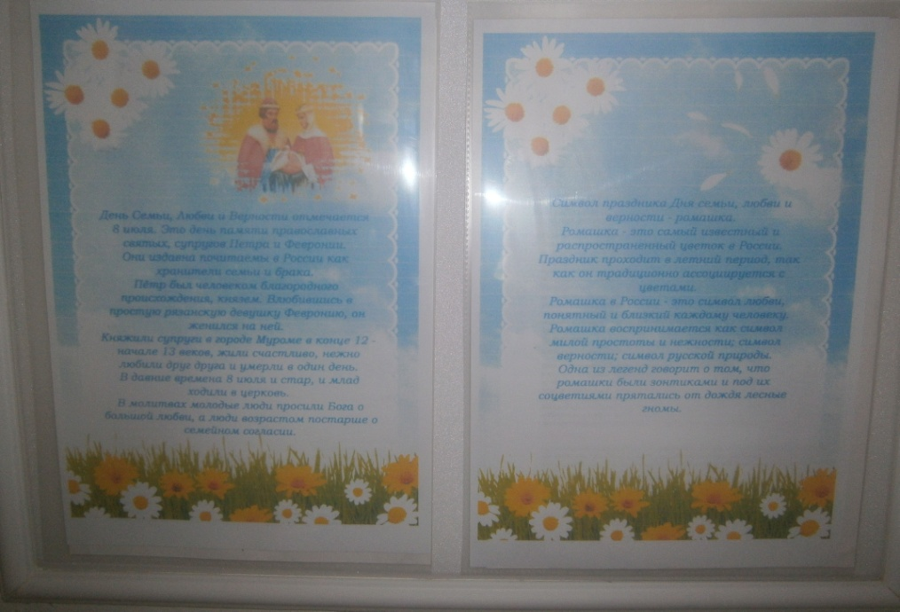
Воспитатели групп № 3, № 2 знакомили детей с легендой о жизни князя Петра и травнице Февронии, вниманию ребят была представлена презентация «Секрет семейного счастья».
Педагоги беседовали с детьми на темы: «Моя семья», «Что я знаю о маме и папе», «Моя дружная семья», «Кем работают мои родители», «Дружная семья всем нужна», «В какие игры я играю с мамой и папой», «День семьи, любви и верности», «Как я помогаю маме» .

С удовольствием ребята рассматривали фотографии из своих семейных альбомов. А так же вместе с родителями учавствовали в акции «Герб моей семьи».
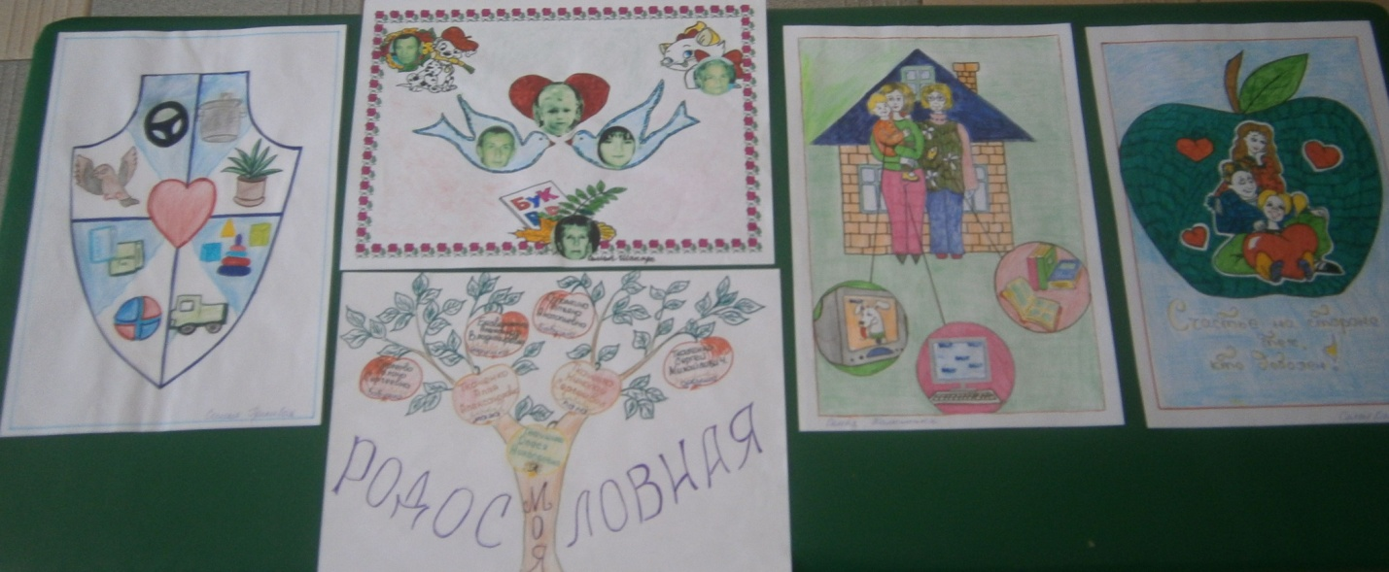
Младшие группы вспомнили пальчиковые игры «Моя семья», «Мама», «Дружная семейка».
Сюжетно-ролевые игры: «Дочки-матери», «Дом», «Семья», «Мамины помощницы».
Ребята средней возрастной группы изготовили аппликацию «Ромашка» и вручили ее членам своей семьи , как символ праздника.
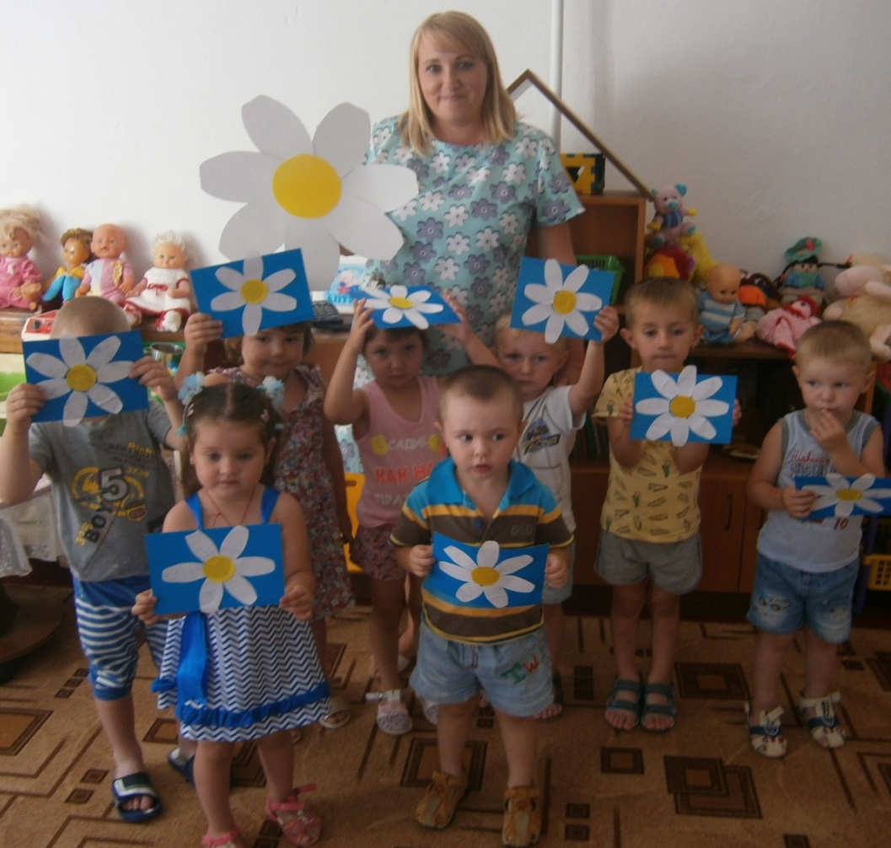
Итоговым мероприятием стало развлечение "Ромашка в гостях у ребят",
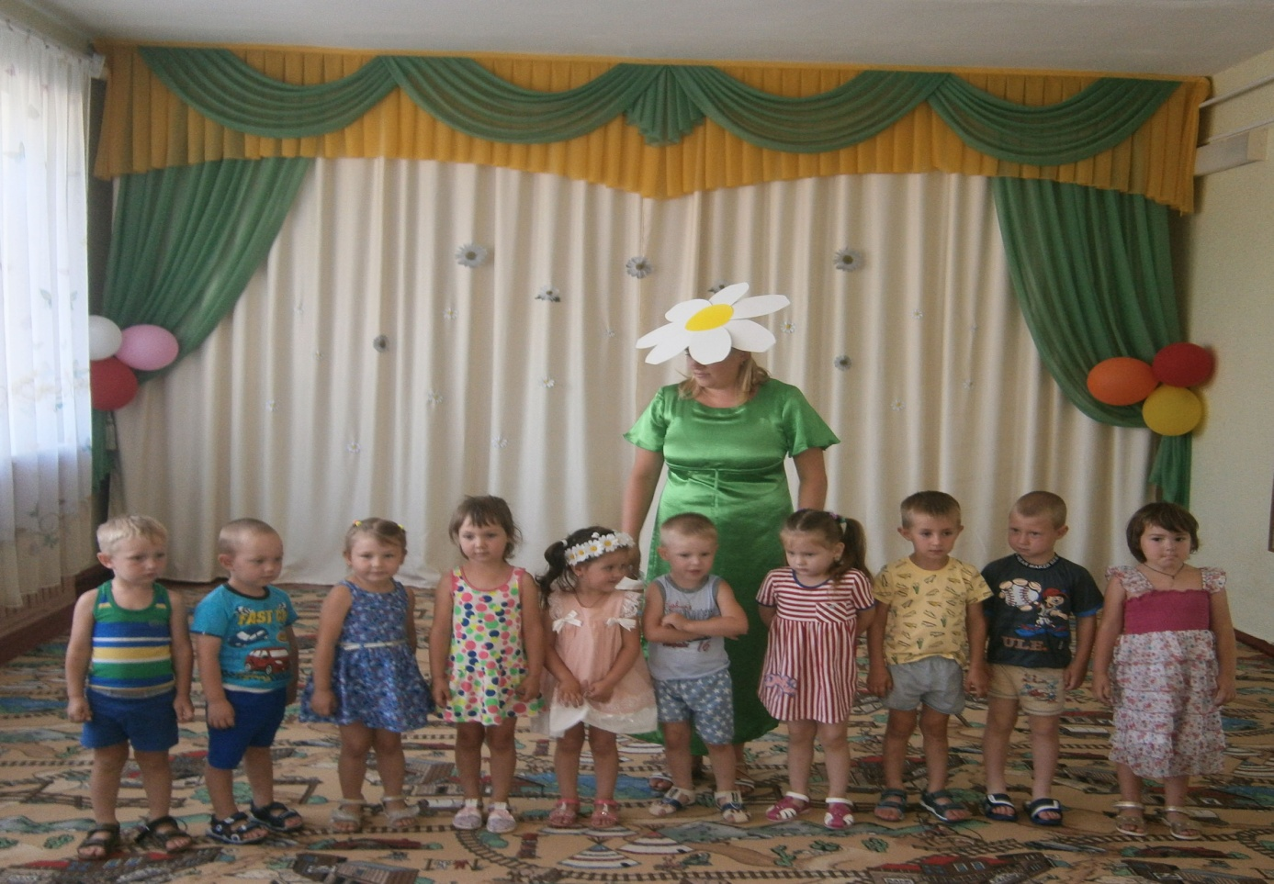
дети пели песни , танцевали, участвовали в конкурсах.

Также среди мероприятий посвященных "Дню семьи, любви и верности"
особое место занимал конкурс рисунков на асфальте. Ребята рисовали членов своей семьи и символ праздника ромашку.

